# Uživatelsky konfigurovatelné dotazovací dialogové okno

dialogové okno dané konstrukce vázané na uživatelské nastavení; konstrukce dialogového okna je následující:

* + - skupina vyberte jednu z možnosti… obsahující nabídku možných variant k výběru, obvykle k dispozici je pouze výběr jedné z několika možnosti (nelze vybrat více než jednu možnost);
    - tlačítka potvrzení výběru;
    - zaškrtávací políčko příště se již nedotazovat – bude-li dané políčko zaškrtnuté, pak akce (resp. výběr) bude uložena do nastavení a příští iniciace stejné akce bude bez dotazu;

příklady uživatelsky konfigurovatelných dotazovacích dialogových oken:

* + - 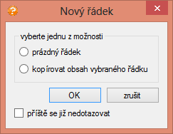
    - 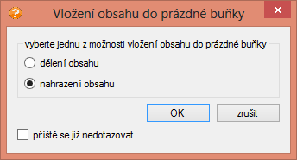
    - 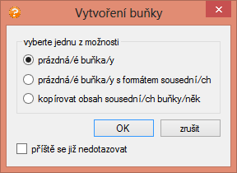
    - 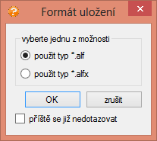

# Rozhraní

entity je souhrn informaci, kterým entita specifikuje, co o ní okolí ví a jakým způsobem je možné s ní komunikovat. Rozhraní nemá nic společného s implementací – pouze specifikuje, jak s ní okolí může pracovat. Rozhraní lze rozšířit pomocí jiného: říkáme, že rozhraní A je rozšířením rozhraní B, pokud zahrnuje v sobě vlastnosti B a některé má navíc.

# Implementace rozhraní

je způsob, jakým naše očekávání entita splní. Když rozhrání pouze slibuje, co můžeme od dané entity očekávat, tak implementace přímo určuje způsob, jakým se sliby plní.

# *size

kladné číslo bez mezery následované příponou udávající použitou metriku. Od verze specifikace **1.4** (prohlížeč **4.2.1.0**) lze zadávat všechny rozměry skupiny **GRR** v několika délkových jednotkách. Rozměr se zadává vždy jako řetězec obsahující číslo a příponu metriky, např. 12mm. Pro některé vlastnosti nejsou přípustné všechny metriky (např. *pro velikost písma* ***font-size*** *není přípustná metrika* ***%***). Lze zadávat i desetinná čísla s desetinnou tečkou, např. 1.15mm.

Přípustné metriky jsou shrnuty v následující tabulce:

|  |  |
| --- | --- |
| **Metrika** | **Význam** |
| % | Poměrná část vzhledem k velikosti stránky (většinou k šířce stránky) |
| mm | Milimetr |
| pt | 1/72 palce; často používané pro velikosti písma, např. 12pt odpovídá písmu 12 z Wordu apod. |
| tw | 1/20 pt. 1tw je nejmenší jednotka a nelze zadat rozměry s vyšší přesností. |

# *npsize

Jako *size ale není povolena procentuální metrika (**%**)

# *exact-size

celé kladné číslo v rozmezí od 0 do 25, které udává přesnou velikost v twipech dle pravidla 0 = 0 twipů, 1=1twip, a poté vždy N-1 násobek 10 twipů (tzn. 2 = 10twipů, 3 = 20twipů, atd.)